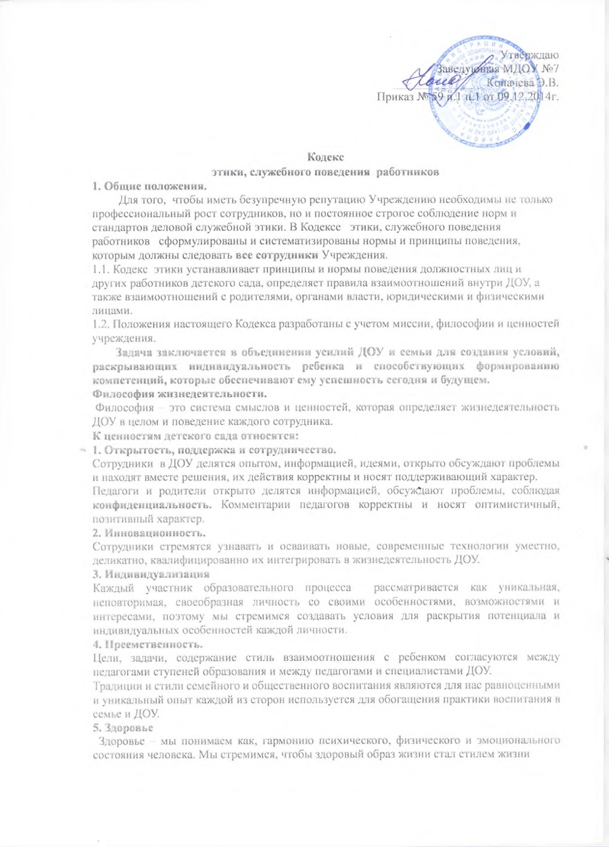
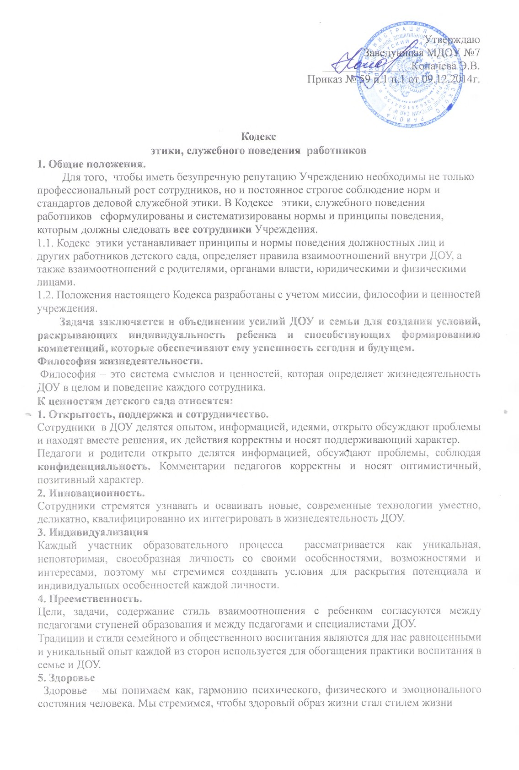
каждого участника образовательного процесса. Это обеспечивается здоровьесберегающими технологиями, разработкой и реализацией новых программ и проектов.
6. Профессионализм и высокое качество образовательных услуг.
Сотрудники стремятся в совершенстве овладеть профессиональными знаниями и умениями.
- Принципы, нормы и правила, установленные настоящим Кодексом, имеют общий характер и могут получить свое развитие и детализацию в стандартах служебного поведения, правилах внутреннего распорядка и других внутренних документах учреждения.
- . Действие настоящего Кодекса распространяется на всех должностных лиц и других работников Учреждения.
- Должностные лица и другие работники учреждения в своей служебной деятельности должны быть добропорядочны и честны, обязаны соблюдать правила этики, установленные настоящим Кодексом, иными внутренними локальными актами Учреждения.
7. Взаимоотношения сотрудников в учреждении.
Сотрудники учреждения – основа его репутации. Поэтому они должны сознавать, что любые неэтичные или антиобщественные действия, совершенные на рабочем месте или в свободное время, могут нанести ущерб репутации Учреждения.
Взаимоотношения между сотрудниками, вне зависимости от занимаемой должности или сферы деятельности, строятся на принципах:
- взаимного уважения и взаимопомощи;
- открытости и доброжелательности;
- командной работы и ориентации на сотрудничество.
Любые формы пренебрежительного или оскорбительного отношения друг к другу являются недопустимыми.
8. Взаимоотношения с родителями (законными представителями) воспитанников и иными посетителями Учреждения.
Во взаимоотношениях с родителями и иными посетителями сотрудники должны руководствоваться принципами:
- уважения, доброжелательности и корректности;
- сотрудники в любой ситуации должны воздерживаться от действий и заявлений, выходящих за пределы их компетенции и полномочий, в том числе, во избежание случайного предоставления ложной информации, от консультирования родителей по вопросам, требующим специальных знаний и выходящих за пределы их компетенции;
- сотрудники не должны разглашать информацию, которая может нанести им или
учреждению материальный или иной ущерб, кроме случаев, когда разглашение подобной информации предусмотрено законодательством.
9. Взаимоотношения с Администрацией.
- Образовательное учреждение базируется на принципах свободы слова и убеждений, терпимости, демократичности и справедливости.
- В ДОУ соблюдается культура общения, выражающаяся во взаимном уважении, доброжелательности и умении находить общий язык. Ответственность за поддержание такой атмосферы несет заведующий ДОУ.
Администрация ДОУ терпимо относится к разнообразию политических, религиозных, философских взглядов, вкусов и мнений, создает условия для обмена взглядами, возможности договориться и найти общий язык. Различные статусы педагогов, квалификационные категории и обязанности не должны препятствовать равноправному выражению всеми педагогами своего мнения и защите своих убеждений.
- Администрация не может дискриминировать, игнорировать или преследовать педагогов за их убеждения или на основании личных симпатий или антипатий. Отношения Администрации с каждым из педагогов основываются на принципе равноправия.
- Администрация не может требовать или собирать информацию о личной жизни педагога, не связанной с выполнением им своих трудовых обязанностей.
- Оценки и решения заведующего ДОУ должны быть беспристрастными и основываться на фактах и реальных заслугах педагогов. Претенденты на более высокую квалификационную категорию должны отбираться и поддерживаться независимо от их личной близости или покорности Администрации.
- Сотрудники имеют право получать от Администрации информацию, имеющую значение для работы их учреждения. Администрация не имеет права скрывать или тенденциозно извращать информацию, могущую повлиять на карьеру педагога и на качество его труда. Важные для педагогического сообщества решения принимаются в учреждении на основе принципов открытости и общего участия.
- Интриги, непреодолимые конфликты, вредительство коллегам и раскол в педагогическом сообществе мешают образовательному и воспитательному учреждению выполнять свои непосредственные функции.
10. Поддержание и укрепление имиджа Учреждения.
Для поддержания и укрепления имиджа ДОУ Учреждение осуществляет следующие основные мероприятия:
- информирование всех работников о миссии учреждения и его ценностях для обеспечения понимания каждым работником учреждения необходимости его труда в общем итоге деятельности, его роли и значения в реализации миссии учреждения;
- повышение престижа профессий работников учреждения через:
- конкурсы педагогического мастерства,
- открытые конференции и семинары для других учреждений,
- публикация опыта работы в научных и сайта Учреждения.
11. Формирование и развитие стиля Учреждения.
Стиль Учреждения формируется с учетом миссии, стратегических целей и задач в соответствии с основными принципами, правилами и нормами деловой этики.
Внешним элементом стиля является:
Деловой стиль в одежде, который предполагает:
- Аккуратность. Работник ДОУ всегда должен выглядеть аккуратно, быть одет в чистую, выглаженную, неизношенную одежду.
- Адекватность. Внешний вид должен соответствовать стилю образовательного учреждения.
- Длина одежды должна быть комфортной, закрывающей обнаженные части тела (особенно живот и спину) и элементы нижнего белья. Оптимальная длина юбки – до середины колена (+ - 10 см.).
- Независимо от времени года необходимо носить сменную обувь. (Не допускается: сланцы, домашняя, массивная обувь, изношенная, потерявшая форму, грязная обувь, обувь не зафиксированная по ноге).
Помимо этого важнейшим элементом стиля учреждения является культура речи сотрудников.
12.Требования к речи педагога:
- Правильность – соответствие речи языковым нормам. Педагогу необходимо знать и выполнять в общении с детьми основные нормы русского языка: орфоэпические нормы (правила литературного произношения), а также нормы образования и изменения слов.
- Точность – соответствие смыслового содержания речи и информация, которая лежит в ее основе. Особое внимание педагогу следует обратить на семантическую (смысловую) сторону речи, что способствует формированию у детей навыков точности словоупотребления.
- Логичность – выражение в смысловых связях компонентов речи и отношений между частями и компонентами мысли. Педагогу следует учитывать, что именно в дошкольном возрасте закладываются представления о структурных компонентах связанного высказывания, формируются навыки использования различных способов внутритекстовой связи.
- Чистота – отсутствие в речи элементов, чуждых литературному языку. Устранение нелитературной лексики – одна из задач речевого развития детей дошкольного возраста. Решая данную задачу, принимая во внимание ведущий механизм речевого развития дошкольников (подражание), педагогу необходимо заботиться о чистоте собственной речи: недопустимо использование слов-паразитов, диалектных и жаргонных слов.
- Выразительность – особенность речи, захватывающая внимание и создающая атмосферу эмоционального сопереживания. Выразительность речи педагога является мощным орудием воздействия на ребенка. Владение педагогом различными средствами выразительности речи (интонация, темп речи, сила, высота голоса и др.) способствует не только формированию произвольности выразительности речи ребенка, но и более полному осознанию им содержания речи взрослого, формированию умения выражать свое отношение к предмету разговора.
- Богатство – умение использовать все языковые единицы с целью оптимального выражения информации. Педагогу следует учитывать, что в дошкольном возрасте формируется основы лексического запаса ребенка, поэтому богатый лексикон самого педагога способствует не только расширению словарного запаса ребенка, но и помогает сформировать у него навыки точности словоупотребления, выразительности и образованности речи.
- Уместность – употребление в речи единиц, соответствующих ситуации и условиям общения. Уместность речи педагога предполагает, прежде всего, обладанием чувством стиля. Учет специфики дошкольного возраста нацеливает педагога на формирование у детей культуры речевого поведения (навыков общения, умения пользоваться разнообразными формулами речевого этикета, ориентироваться на ситуацию общения, собеседника и др.).
Поведение сотрудников на рабочем месте является так же одним из важных элементов стиля Учреждения.
На рабочем месте запрещено заниматься посторонними делами, не связанными со служебными вопросами. На всей территории детского сада строго запрещено принятие спиртных напитков и курение.
В Учреждении приветствуется здоровый образ жизни!
13.Правила пользования средствами мобильной связи в ДОУ
- Во время непосредственной деятельности с детьми, совещаний, педсоветов, собраний, праздников, сна детей звук мобильного телефона необходимо переводить в беззвучный режим.
- Рекомендуется использовать мобильный телефон при нахождении в ДОУ либо стандартный звонок телефона, либо классическую музыку. Запрещается использование в ДОУ гарнитуры мобильных телефонов.
- На время телефонного разговора запрещено оставлять воспитанников без присмотра
- Разговор по мобильному телефону не должен быть длительным.
14.Использование информационных ресурсов
- Работники и Административные работники должны бережно и обоснованно расходовать материальные и другие ресурсы. Они не должны использовать имущество (помещения, мебель, телефон, телефакс, компьютер, копировальную технику, другое оборудование, почтовые услуги, транспортные средства, инструменты и материалы), а также свое рабочее время для личных нужд. Случаи, в которых педагогам разрешается пользоваться вещами и рабочим временем, должны регламентироваться правилами сохранности имущества учреждения.
15 . Конфликт интересов
Сотрудники должны избегать ситуаций, которые могут привести к конфликту личных интересов и интересов учреждения. использование имени Учреждения, его репутации, материальных, финансовых или иных ресурсов, конфиденциальной информации с целью получения собственной выгоды;
других ситуаций, которые могут привести к неблагоприятным для Учреждения последствиям.
В случае возникновения конфликта интересов или возможности такого конфликта, сотрудник должен обратиться за помощью в разрешении ситуации к своему непосредственному руководителю. При невозможности разрешения конфликта интересов непосредственным руководителем, сотрудник вправе обратиться за помощью к вышестоящему руководителю.
16. Подарки и помощь ДОУ
- Сотрудник ДОУ является честным человеком и строго соблюдает законодательство. С профессиональной этикой педагога не сочетаются ни получение взятки, ни ее дача.
- В некоторых случаях, видя уважение со стороны воспитанников, их родителей или опекунов и их желание выразить ему свою благодарность, педагог может принять от них подарки.
- Работник может принимать лишь те подарки, которые:
1) преподносятся совершенно добровольно;
2) не имеют и не могут иметь своей целью подкуп сотрудника;
3) достаточно скромны, т. е. это вещи, сделанные руками самих воспитанников или их родителей, созданные ими произведения, цветы, сладости, сувениры или другие недорогие вещи.
- Работник не делает намеков, не выражает пожеланий, не договаривается с другими педагогами, чтобы они организовали воспитанников или их родителей для вручения таких подарков или подготовки угощения.
- Заведующий Учреждения или педагог может принять от родителей воспитанников любую бескорыстную помощь, предназначенную Учреждению. О предоставлении такой помощи необходимо поставить в известность общественность и выразить публично от ее лица благодарность.
17. Порядок присоединения к Кодексу деловой этики.
Сотрудники Учреждения, присоединившиеся к настоящему Кодексу, принимают на себя добровольные обязательства применять изложенные в нем нормы и принципы деловой этики в своей повседневной практике, добиваться признания их частью деловой культуры организации.
18. Меры, принимаемые к нарушителям правил и норм деловой этики.
Нарушение правил и норм деловой этики, содержащихся в настоящем Кодексе, иных внутренних документах Учреждения, или являющихся общепринятыми, может являться основанием для неприменения меры стимулирующего характера (премии), не повышения в должности, рассмотрения информации о нарушении на собрании трудового коллектива и принятия иных мер к нарушителю.
Качество реализации настоящего Кодекса будет обсуждаться в рамках общего собрания трудового коллектива и отслеживаться через систему обратной связи (анкетирование).
19. Заключительные положения.
Коллектив Учреждения утверждает настоящий Кодекс, вносит в него изменения и дополнения, а также определяет основные направления реализации настоящего Кодекса.
Текст настоящего Кодекса размещается на сайте учреждения и должен находиться во всех подразделениях Учреждения в виде отдельного издания.

